**BỘ CÔNG THƯƠNG**

**TRƯỜNG ĐẠI HỌC CÔNG NGHIỆP THỰC PHẨM TP.HỒ CHÍ MINH**

**KHOA CÔNG NGHỆ THÔNG TIN**

-----o0o----

**BÁO CÁO HỌC PHẦN: CÔNG NGHỆ .NET**

**TÊN ĐỀ TÀI: PHẦN MỀM QUẢN LÝ THƯ VIỆN**

**NHÓM : 8**

**Thành phố Hồ Chí Minh, 14 tháng 10 năm 2024**

**BỘ CÔNG THƯƠNG**

**TRƯỜNG ĐẠI HỌC CÔNG NGHIỆP THỰC PHẨM TP.HỒ CHÍ MINH**

**KHOA CÔNG NGHỆ THÔNG TIN**

-----o0o----

|  |  |
| --- | --- |
| **Nhóm: 8**  Trưởng nhóm: Trần Văn Minh Tiến MSSV: 2001224395  Thành viên:  2. Nguyễn Quốc Vương MSSV: 2001225919  3. Nguyễn Duy Thông MSSV: 2001224990 | **Giảng viên hướng dẫn:**  **Vũ Văn Vinh** |

**TÊN ĐỀ TÀI: PHẦN MỀM QUẢN LÝ THƯ VIỆN**

MỤC LỤC

# **Chương I: GIỚI THIỆU VỀ PHẦN MỀM QUẢN LÝ THƯ VIỆN**

# **1.Tổng quan về đề tài:**

# **1.1 Xác định nội dung đề tài:**

Hiện nay, với số lượng ngày càng tăng của sách, báo, tạp chí và lượng độc giả đông đảo đến thư viện mỗi ngày để mượn - trả tài liệu, việc quản lý thư viện trở nên phức tạp và mất nhiều thời gian. Việc tìm kiếm và quản lý các thông tin liên quan đến sách trở thành thách thức lớn, đặc biệt là khi cần hỗ trợ người dùng tìm kiếm những tài liệu phục vụ cho nghiên cứu và học tập một cách nhanh chóng và chính xác.

Do đó, việc phát triển một **phần mềm quản lý thư viện** nhằm tin học hóa quy trình quản lý, tối ưu hóa công việc của nhân viên thư viện, đồng thời hỗ trợ độc giả tìm kiếm sách dễ dàng và hiệu quả hơn là yêu cầu cấp thiết. Đề tài quản lý thư viện này nhằm khai thác vai trò của công nghệ thông tin trong việc giải quyết các vấn đề quản lý, tìm kiếm và tổ chức thông tin trong thư viện, từ đó nâng cao hiệu quả hoạt động và dịch vụ của thư viện.

# **1.2 Phạm vi đề tài(Phần mềm quản lý thư viện trong 1 trường đại học )**

1. **Nghiên cứu về các yêu cầu quản lý thư viện:**
   * Xác định các nhu cầu về mượn - trả sách, quản lý kho sách, và tài liệu số. Phân quyền người dùng (thủ thư và độc giả) và bảo mật thông tin cá nhân là yếu tố cần thiết.
2. **Nghiên cứu và ứng dụng công nghệ thông tin:**
   * Sử dụng C#, .NET Framework, Entity Framework, và SQL Server để phát triển phần mềm với chức năng đăng nhập, đăng ký và quản lý dữ liệu.
3. **Phát triển và triển khai phần mềm:**
   * **Đăng nhập và đăng ký:** Hỗ trợ thủ thư và độc giả đăng ký, đăng nhập, với phân quyền tương ứng.
   * **Quản lý sách:** Thủ thư thêm, xóa, cập nhật sách; độc giả tìm kiếm và kiểm tra tình trạng sách.
   * **Quản lý độc giả:** Thủ thư quản lý thông tin và lịch sử mượn trả của độc giả.
   * **Báo cáo thống kê:** Thủ thư xem báo cáo về tình trạng sách và hoạt động mượn; độc giả theo dõi lịch sử cá nhân
4. **Khảo sát và đánh giá hiệu quả sử dụng:**
   * Khảo sát thực tế về tính hiệu quả, tốc độ xử lý và phản hồi người dùng từ các thư viện để cải thiện phần mềm.
5. **Đối tượng và phạm vi áp dụng:**
   * Đề tài giới hạn trong việc nghiên cứu và phát triển phần mềm quản lý cho thư viện trường đại học, nơi có nhu cầu quản lý lượng lớn sách, tài liệu học thuật, và độc giả là sinh viên, giảng viên.
   * Phạm vi triển khai thử nghiệm tại một hoặc nhiều thư viện đại học để đánh giá tính thực tế, hiệu quả và khả năng mở rộng khi áp dụng rộng rãi trong môi trường giáo dục.
6. **Đề xuất cải tiến và mở rộng:**
   * Đề xuất các cải tiến về tính năng của phần mềm, nhằm đáp ứng tốt hơn nhu cầu của người dùng.
   * Định hướng cho việc mở rộng phần mềm để tích hợp với các hệ thống thông tin khác hoặc nâng cấp thành các hệ thống quản lý toàn diện cho thư viện điện tử.

Phạm vi này giúp định hướng rõ ràng cho việc phát triển phần mềm, từ đó đưa ra được những giải pháp cụ thể và thực tế để nâng cao hiệu quả quản lý và phục vụ người dùng trong thư viện.

# **1.3 Khảo sát nghiệp vụ:**

**1. Mục tiêu Khảo sát:**

* Xác định các chức năng cần thiết cho phần mềm quản lý thư viện, bao gồm Nhập sách,cho mượn-trả sách,làm thẻ độc giả,đăng ký tài khoản đăng nhập,tra cứu sách,quản lý sách,quản lý độc giả,thống kê.  
  Phiếu đăng ký:

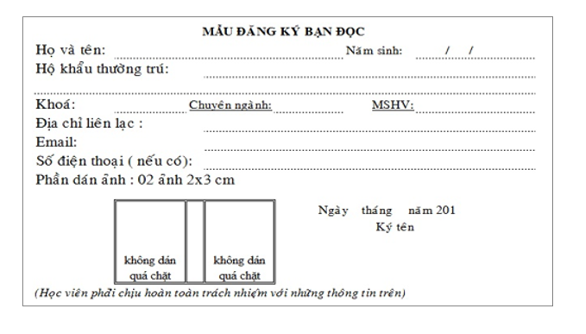

* Biên bản xử phạt:

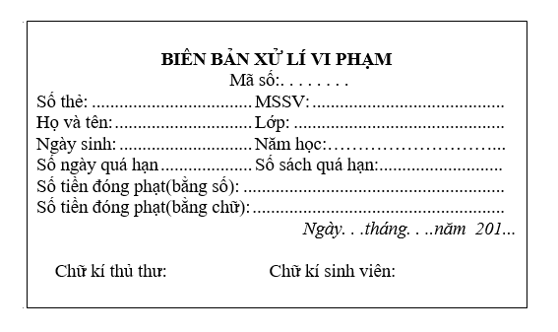

* Phiếu mượn sách:

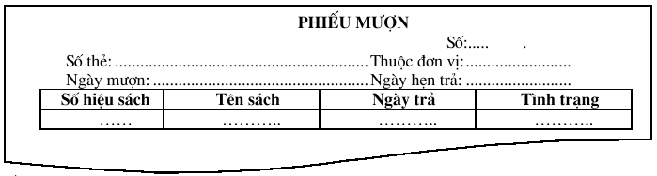

* Phiếu trả sách

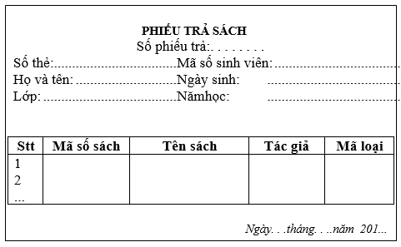

**2. Các nghiệp vụ chủ yếu :**

**Quy trình mượn - trả sách tại thư viện**

1. Đăng ký tài khoản:
   * Độc giả (sinh viên, giảng viên) đăng ký tài khoản tại thư viện, cung cấp thông tin cá nhân như tên, mã số sinh viên/giảng viên, địa chỉ, và thông tin liên hệ.
   * Thủ thư xác nhận thông tin và cấp quyền truy cập hệ thống.
2. Đăng nhập hệ thống:
   * Độc giả sử dụng tài khoản đã đăng ký để đăng nhập vào hệ thống quản lý thư viện.
3. Tìm kiếm sách:
   * Độc giả tìm kiếm sách cần mượn thông qua hệ thống bằng cách tra cứu theo tiêu đề, tác giả, chuyên ngành hoặc mã sách.
   * Hệ thống sẽ hiển thị danh sách sách có sẵn và tình trạng (còn hay đã mượn).
4. Đặt mượn sách:
   * Độc giả chọn sách muốn mượn và gửi yêu cầu mượn qua hệ thống(hoặc lại chỗ người quản lý để đăng ký mượn ).
   * Hệ thống kiểm tra điều kiện mượn (số lượng sách có thể mượn, thời hạn mượn, tình trạng tài khoản).
5. Thủ thư xác nhận:
   * Thủ thư kiểm tra yêu cầu mượn, xác nhận tình trạng sách và duyệt yêu cầu mượn của độc giả.
   * Thủ thư thu tiền đặt cọc (nếu có) và cập nhật hệ thống về thông tin mượn.
6. Nhận sách:
   * Độc giả nhận sách trực tiếp tại thư viện sau khi thủ thư xác nhận và ghi nhận trong hệ thống.
7. Trả sách:
   * Khi trả sách, độc giả đến thư viện để giao lại sách.
   * Thủ thư kiểm tra tình trạng sách, cập nhật ngày trả vào hệ thống và xác nhận việc trả sách.
   * Nếu sách bị trả trễ hoặc hỏng, hệ thống sẽ áp dụng phạt theo quy định.

**Quy trình thêm sách vào thư viện**

1. **Tiếp nhận sách:**
   * Thủ thư nhận sách từ nhà xuất bản hoặc nhà cung cấp.
   * Kiểm tra tình trạng sách (mới, cũ, hỏng).
2. **Nhập thông tin sách:**
   * Nhập thông tin chi tiết về sách vào hệ thống (tiêu đề, tác giả, nhà xuất bản, năm xuất bản, mã sách, thể loại, số lượng).
   * Đánh dấu tình trạng sách (còn hàng, đã mượn, hỏng).
3. **Cập nhật kho:**
   * Cập nhật số lượng sách trong kho sau khi nhập.
   * Thông báo cho hệ thống về tình trạng hiện tại của sách.

**2. Quy trình xử lý phạt**

1. **Kiểm tra tình trạng sách:**
   * Khi độc giả trả sách, thủ thư kiểm tra tình trạng sách và ngày trả.
2. **Áp dụng phạt:**
   * Nếu sách trả trễ hoặc bị hỏng, hệ thống tự động tính toán mức phạt dựa trên quy định.
   * Thông báo cho độc giả về số tiền phạt và lý do.
3. **Thu tiền phạt:**
   * Thủ thư thu tiền phạt từ độc giả và cập nhật vào hệ thống.
   * Cập nhật trạng thái tài khoản của độc giả (có thể bị khóa nếu nợ phạt).

**3. Phân tích Dữ liệu:**

* Tổng hợp thông tin từ các hoạt động khảo sát.
* Phân tích xác định các yêu cầu cụ thể cho phần mềm quản lý thư viện:

Công việc Thủ Thư :

|  |  |  |  |  |
| --- | --- | --- | --- | --- |
| STT | Chức năng | Người dùng | Phần mềm | Ghi chú |
| 1 | Lập thẻ độc giả | Nhập thông tin độc giả. | Nhập thông tin và lưu vào CSDL. |  |
| 2 | Nhập sách mới | Nhập thông tin sách. | Lưu thông tin sách vào CSDL và xuất cho sách 1 mã sách tự động. |  |
| 3 | Cho mượn sách | Nhập mã độc giả, mã sách. | Kiểm tra thông tin độc giả, kiểm tra số lượng sách mượn. Cập nhập thông tin sách vào CSDL. | Có thể thay đổi qui định. |
| 4 | Nhận trả sách | Nhập mã độc giả. Có thể trả sách theo mã sách,mã độc giả. | Kiểm tra mã độc giả, mã sách, cập nhập thông tin. |  |
| 5 | Xóa độc giả | Chọn độc giả có thẻ hết hạn để hủy. | Hủy thẻ độc giả đã hết hạn và cập nhập. |  |
| 6 | Xóa sách | Chọn mã những sách đã hỏng hoặc mất cần hủy. | Xóa những sách đã được chọn. |  |
| 7 | Sửa thông tin sách | Chọn mã sách cần sửa. | Cho phép sửa thông tin sách và cập nhập vào CSDL. |  |
| 8 | Sửa thông tin độc giả | Chọn mã độc giả cần sửa thông tin. | Cho phép sửa thông tin sách và cập nhập vào CSDL |  |
| 9 | Thống kê | Chọn chức năng. | Thống kê số sách đã được mượn, số lượt mượn của từng cuốn hoặc số độc giả đã mượn |  |
| 10 | Tra cứu | Chọn thông tin cần tra cứu như: độc giả, sách… | Từ CSDL xuất ra thông tin. | Tất cả mọi người có thể tra cứu sách trong thư viện. |

1. **Xác định yêu cầu phi chức năng**

* Yêu cầu an toàn:
* Hệ thống có thể phục hồi thông tin về sách đã xóa, thông tin người dùng, độc giả và cũng có thể hủy vĩnh viễn chúng.
* Cho biết cách thức xóa, lí do và thông tin sách cần xóa.
* Yêu cầu về công nghệ:

|  |  |  |  |
| --- | --- | --- | --- |
| STT | Yêu cầu | Mô tả chi tiết | Ghi chú |
| 1 | Dễ sửa lỗi | Xác định lỗi nhanh. | Khi sửa thì sửa 1 lỗi chức năng không ảnh hưởng tới các chức năng khác. |
| 2 | Dễ bảo trì | Thêm hoặc thay đổi chức năng mới nhanh. | Không ảnh hưởng tới các chức năng đã có. |
| 3 | Tái sử dụng | Xây dựng phần mềm quản lí mới nhanh phát triển từ phần mềm cũ. | Với cùng các yêu cầu nghiệp vụ. |
| 4 | Dễ thích ứng | Tức là khi đổi sang hệ quản trị mới hệ thống vẫn hoạt động tốt. | Vói cùng yêu cầu nghiệp vụ. |

# **PHẦN II: Mô hình hóa nghiệp vụ**

1. **Mô hình hóa biểu đồ chức năng (Use case)**
   1. **Xác định tác nhân(Actor)**

* Độc giả
* Thiết bị đọc mã vạch
* Nhà cung cấp
  1. **Xác định các thừa tác viên(Worker)**
* Thủ thư
  1. **Xác định các chức năng(Use case)**
* Đăng nhập
* Quản lý độc giả
* Quản lý sách
* Quản lý mượn-trả
* Quản lý gia hạn
* Thống kê
* Tìm kiếm
* Đọc mã vạch sách và thẻ
  1. **Sơ đồ Use case**
     1. **Sơ đồ use case tổng quát**

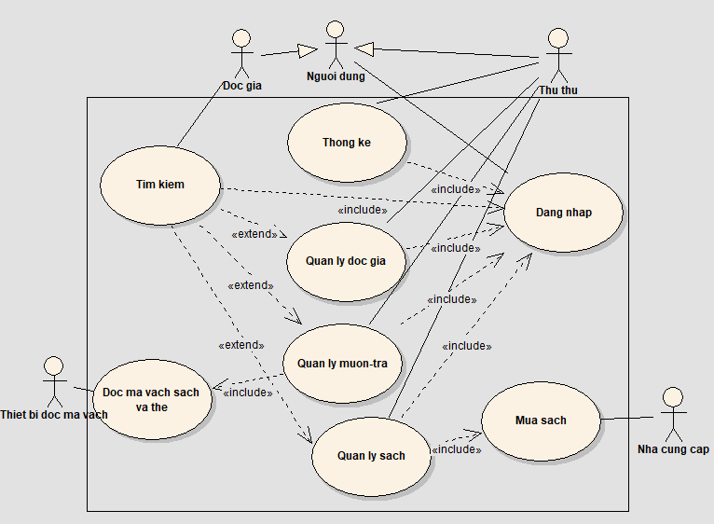

*Hình 1. Sơ đồ use case tổng quát.*

* + 1. **Sơ đồ use case “Đăng nhập”**
* Sơ đồ:

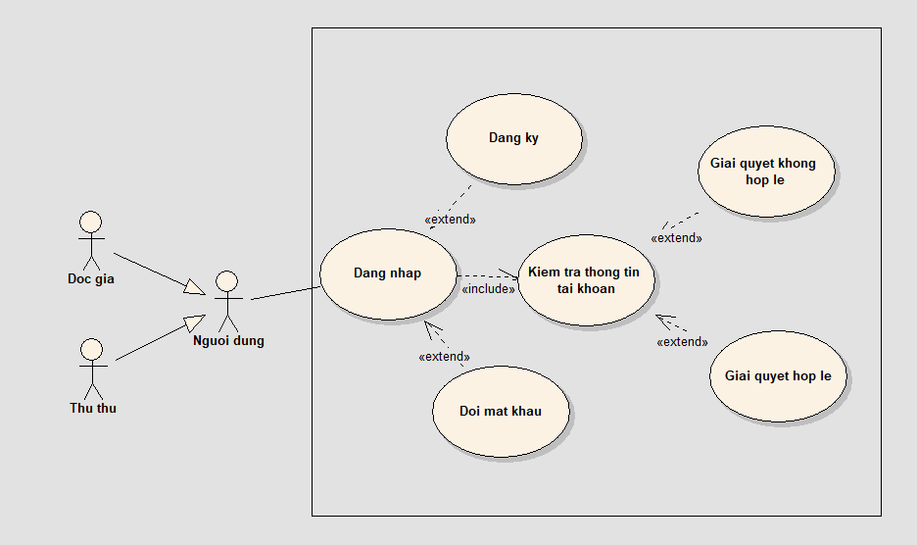

*Hình 2. Sơ đồ Use case “Đăng nhập”*

* Đặc tả:

|  |  |
| --- | --- |
| **Use case** | **Nội dung** |
| Tên use case | Đăng nhập |
| Mô tả | Cho phép thủ thư (độc giả) đăng nhập vào hệ thống để thực hiện chức năng chính. |
| Actor/Worker | Độc giả,Thủ thư |
| Điều kiện kích hoạt | Khi thủ thư (độc giả) chọn chức năng đăng nhập từ form đăng nhập |
| Tiền điều kiện | Thủ thư (độc giả) phải có tài khoản trên hệ thống |
| Hậu điều kiện | Thủ thư (độc giả) đăng nhập thành công |
| Luồng sự kiện chính | 1. Hệ thống hiển thị màn hình đăng nhập gồm các chức năng đăng nhập,đăng ký và đổi mật khẩu. 2. Thủ thư (độc giả) nhập usename và password 3. Hệ thống kiểm tra thông tin tài khoản 4. Hệ thống báo đăng nhập thành công nếu tài khoản chính xác 5. Kết thúc use case và đi đến use case mới |
| Luồng sự kiện phụ | 1. Thủ thư(độc giả) hủy yêu cầu đăng nhập    1. Hệ thống đóng lại 2. Thủ thư(độc giả) nhập sai thông tin tài khoản    1. Hệ thống thông báo mật khẩu hoặc tài khoản không đúng.    2. Thủ thư(độc giả) nhập lại mật khẩu hoặc tài khoản. |

* + 1. **Sơ đồ use case “Đăng ký”**
* Sơ đồ:

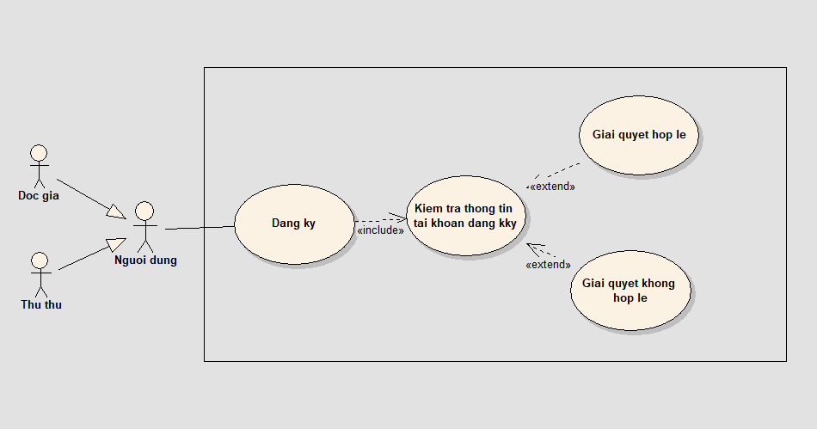

*Hình 3. Sơ đồ use case “Đăng ký”.*

* Đặc tả:

|  |  |
| --- | --- |
| **Use case** | **Nội dung** |
| Tên use case | Đăng ký |
| Mô tả | Cho phép thủ thư (độc giả) đăng ký tài khoản để được đăng nhập vào hệ thống. |
| Actor | Thủ thư,độc giả. |
| Điều kiện kích hoạt | Khi thủ thư (độc giả) chọn chức năng đăng ký từ form đăng nhập. |
| Tiền điều kiện | Thủ thư (độc giả) chưa có tài khoản. |
| Hậu điều kiện | Thủ thư (độc giả) sẽ có tài khoản đăng nhập vào hệ thống. |
| Luồng sự kiện chính | 1. Hệ thống hiển thị form đăng ký. 2. Thủ thư (độc giả) nhập họ tên, usename, password và số điện thoại để đăng ký. 3. Hệ thống kiểm tra thông tin tài khoản. 4. Hệ thống báo đăng ký thành công nếu username không bị trùng. 5. Kết thúc use case. |
| Luồng sự kiện phụ | 1. Thủ thư (độc giả) hủy yêu cầu đăng ký và thoát.    1. Hệ thống trở lại form đăng nhập. 2. Thủ thư (độc giả) nhập trùng username đã có sẵn.    1. Hệ thống thông báo và yêu cầu người dùng nhập lại. |

* + 1. **Sơ đồ use case “Đổi mật khẩu”**
* Sơ đồ:

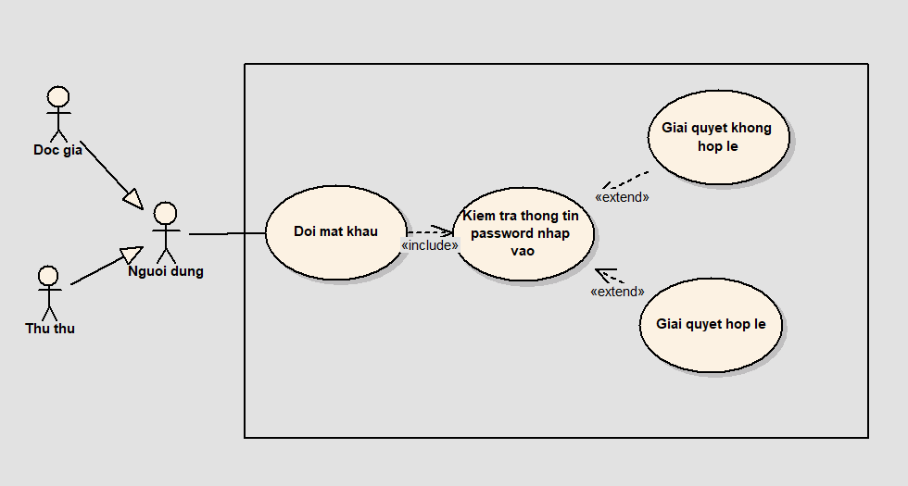

*Hình 4. Sơ đồ use case “Đổi mật khẩu”.*

* Đặc tả:

|  |  |
| --- | --- |
| **Use case** | **Nội dung** |
| Tên use case | Đổi mật khẩu |
| Mô tả | Cho phép thủ thư (độc giả) đổi mật khẩu của tài khoản đăng nhập. |
| Actor | Thủ thư, độc giả |
| Điều kiện kích hoạt | Khi thủ thư (độc giả) chọn chức năng đổi mật khẩu từ form đăng nhập. |
| Tiền điều kiện | Thủ thư (độc giả) phải có tài khoản. |
| Hậu điều kiện | Thủ thư (độc giả) đổi mật khẩu thành công. |
| Luồng sự kiện chính | 1. Hệ thống hiển thị form Đổi mật khẩu. 2. Thủ thư(độc giả) nhập usename, password cũ, password mới và xác nhận password mới để đổi lại mật khẩu. 3. Hệ thống thông báo đổi mật khẩu thành công. 4. Kết thúc use case. |
| Luồng sự kiện phụ | 1. Thủ thư (độc giả) hủy yêu cầu đổi mật khẩu và thoát.    1. Hệ thống trở lại form đăng nhập. 2. Thủ thư (độc giả) nhập sai username hoặc password cũ.    1. Hệ thống thông báo đã nhập sai username hoặc password cũ. 3. Thủ thư (độc giả) nhập sai xác nhận password mới.   3.3. Hệ thống thông báo nhập sai xác nhận password mới. |

* + 1. **Sơ đồ use case “Quản lý độc giả”**
* Sơ đồ:

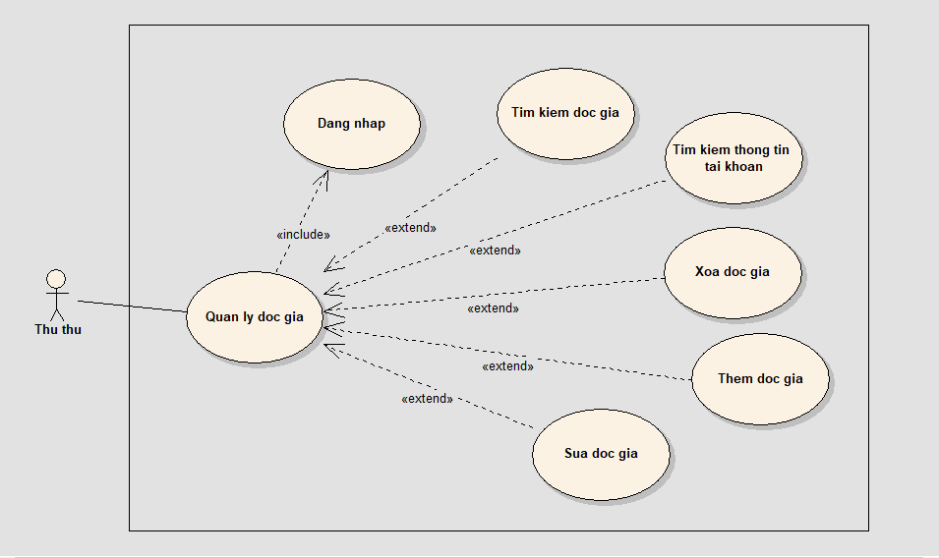

*Hình 5. Sơ đồ use case “Quản lý độc giả”.*

* Đặc tả:

|  |  |
| --- | --- |
| **Use case** | **Nội dung** |
| Tên use case | Quản lý độc giả. |
| Mô tả | Sử dụng để quản lý thông tin độc giả. |
| Actor/Worker | Thủ thư. |
| Điều kiện kích hoạt | Khi thủ thư chọn chức năng quản lý độc giả từ form giao diện chính của hệ thống. |
| Tiền điều kiện | Thủ thư phải đăng nhập trước đó. |
| Hậu điều kiện | Hiển thị danh sách độc giả sau khi cập nhật thông tin. |
| Luồng sự kiện chính | 1. Thủ thư chọn chức năng quản lý độc giả, hệ thống sẽ hiện thị ra form quản lý độc giả gồm danh sách độc giả và các chức năng con: thêm, sửa, tìm kiếm, xóa độc giả và tìm kiếm thông tin tài khoản của độc giả 2. Thủ thư thêm, sửa, xóa, độc giả bằng thao tác nhập Mã độc giả hoặc Tên độc giả để tìm kiếm độc giả rồi chọn chức năng thêm, sửa, xóa tương ứng. 3. Hệ thống lưu thông tin vào CSDL. 4. Hệ thống thông báo thành công. 5. Kết thúc use case. |
| Luồng sự kiện phụ | 1. Thủ thư hủy bỏ và thoát khỏi hệ thống. 2. Nếu có sẵn dữ liệu về độc giả thì chỉ cho phép sửa, xóa thông tin. 3. Hệ thống báo lỗi khi chọn chức năng thêm độc giả mà nhập mã độc giả bị trùng. |

* + 1. **Sơ đồ use case “Quản lý sách”**
* Sơ đồ:

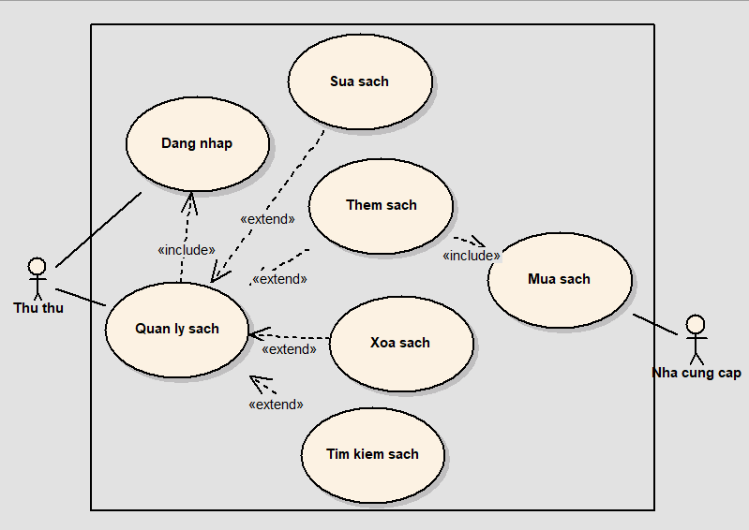

*Hình 6. Sơ đồ use case “Quản lý sách”.*

* Đặc tả:

|  |  |
| --- | --- |
| **Use case** | **Nội dung** |
| Tên use case | Quản lý sách. |
| Mô tả | Dùng để quản lý thông tin chi tiết sách trong kho: thêm, sửa , xóa và tìm kiếm sách. |
| Actor | Thủ thư. |
| Điều kiện kích hoạt | Khi thủ thư chọn chức năng quản lý sách từ form giao diện chính. |
| Tiền điều kiện | Thủ thư phải đăng nhập trước đó. |
| Hậu điều kiện | Hệ thống phải đưa ra được danh sách sách trong kho sau khi đã thay đổi và lưu vào CSDL. |
| Luồng sự kiện chính | 1. Hệ thống hiển thị form Quản lý sách với các chức năng con: tìm kiếm, thêm, sửa và xóa sách. 2. Thủ thư thêm, sửa, xóa sách bằng thao tác nhập mã sách hoặc tên sách, tên tác giả hoặc tên chủ đề để tìm kiếm sách rồi chọn chức năng thêm, sửa, xóa tương ứng. 3. Hệ thống lưu thông tin vào CSDL. 4. Hệ thống thông báo thành công. 5. Kết thúc use case. |
| Luồng sự kiện phụ | 1. Thủ thư hủy bỏ và thoát khỏi hệ thống. 2. Nếu có sẵn dữ liệu thì chỉ cho phép sửa, xóa thông tin sách. 3. Nếu nhập trùng mã sách khi chọn chức năng thêm sách thì hệ thống sẽ thông báo. |

* + 1. **Sơ đồ use case “Quản lý mượn-trả”**
* Sơ đồ:

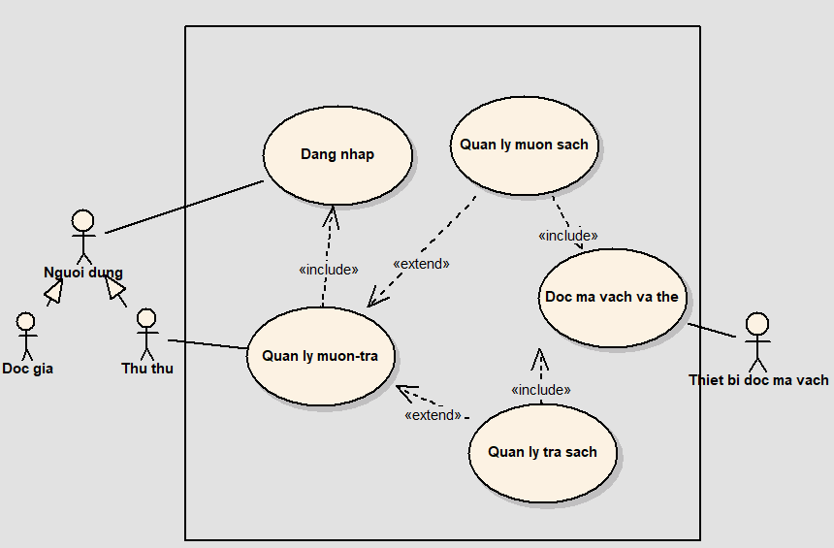

*Hình 7. Sơ đồ use case “Quản lý mượn-trả”.*

* 1. **Sơ đồ use case “Quản lý mượn sách”**

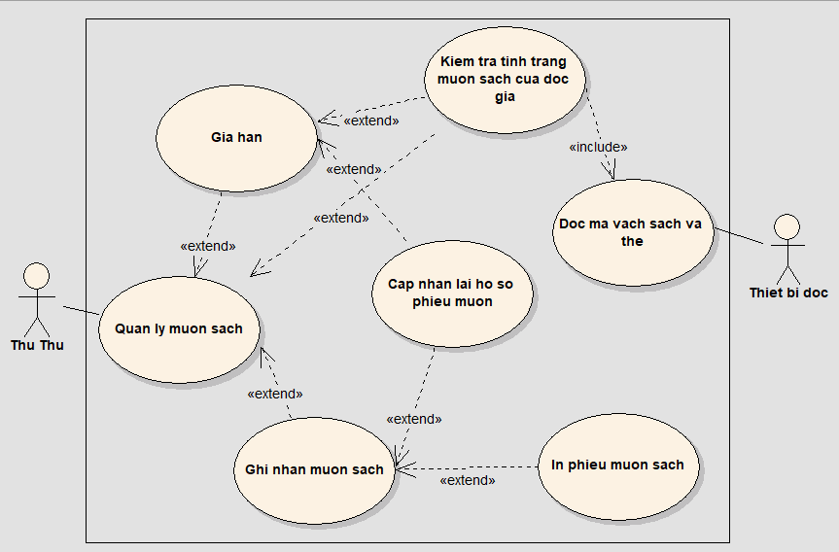

*Hình 8. Sơ đồ use case “Quản lý mượn sách”.*

1. **Sơ đồ use case “Quản lý trả sách”**

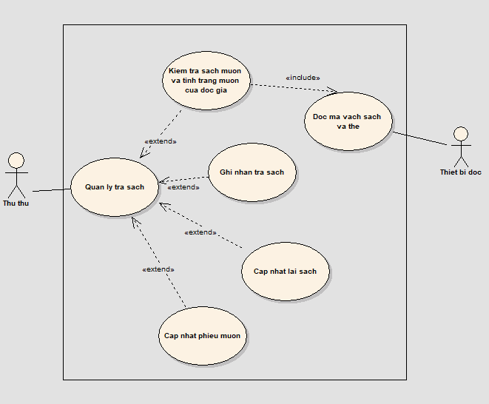

*Hình 9. Sơ đồ use case “Quản lý trả sách”.*

* Đặc tả:

|  |  |
| --- | --- |
| **Use case** | **Nội dung** |
| Tên use case | Quản lý mượn-trả. |
| Mô tả | Cho phép quản lý mượn và trả sách. |
| Actor | Thủ thư, độc giả. |
| Điều kiện kích hoạt | Khi thủ thư chọn chức năng quản lý mượn-trả từ form giao diện chính. |
| Tiền điều kiện | Thủ thư phải đăng nhập trước đó. |
| Hậu điều kiện | Hiển thị thông tin danh sách độc giả mượn sách, số sách đang được mượn, cập nhật lại số sách trong kho sau khi sách được trả. |
| Luồng sự kiện chính | 1. Hệ thống hiển thị form quản lý mượn-trả. 2. Thủ thư kiểm tra thông tin độc giả (có thể quét mã vạch thẻ hoặc nhập tay). 3. Thủ thư chọn các chức năng quản lý mượn sách hoặc quản lý trả sách tùy theo yêu cầu tương ứng. 4. Nếu thủ thư chọn chức năng quản lý mượn sách.    1. Hệ thống sẽ hiển thị màn hình quản lý mượn sách với các chức năng con: tìm kiếm, cho mượn mới, gia hạn sách.    2. Khi thủ thư chọn chức năng mượn mới, hệ thống sẽ hiển thị thông tin về sách cần mượn, thủ thư nhập số lượng mượn.    3. Khi thủ thư chọn chức năng gia hạn sách, thì hệ thống sẽ tự gia hạn thêm 21 ngày.    4. Hệ thống thông báo thành công và cập nhật phiếu mượn. 5. Nếu thủ thư chọn chức năng Quản lý trả sách.    1. Hệ thống hiển thị màn hình quản lý trả sách với chức năng : trả sách.    2. Khi thủ thư chọn trả sách thì hệ thống sẽ cập nhật lại số lượng sách vào trong CSDL và xóa bỏ phiếu mượn của đọc giả khỏi CSDL. 6. Hệ thống lưu thông tin vào CSDL. 7. Kết thúc use case. |
| Luồng sự kiện phụ | 1. Thủ thư hủy bỏ và thoát khỏi hệ thống. 2. Thẻ độc giả không đúng, hệ thống báo vi phạm. 3. Sách độc giả mượn đã hết, hệ thống thông báo đã hết sách. 4. Độc giả vi phạm nội quy số lần quy định, hệ thống báo lỗi, độc giả trễ hạn, hệ thống thống báo số ngày trễ. |

* + 1. **Sơ đồ use case “Thống kê”**
* Sơ đồ:

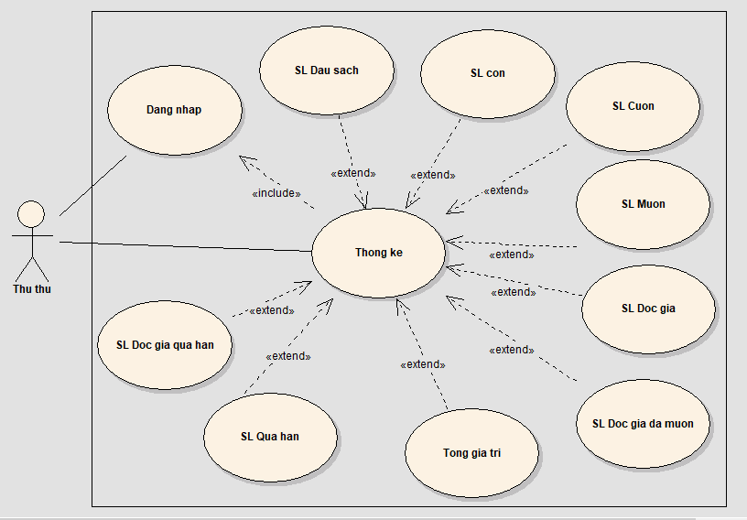

*Hình 10.**Sơ đồ use case “Thống kê”.*

* Đặc tả:

|  |  |
| --- | --- |
| **Use case** | **Nội dung** |
| Tên use case | Thống kê. |
| Mô tả | Giúp thủ thư nắm rõ tình trạng mượn sách, số sách còn, số sách mượn và số độc giả vi phạm. |
| Actor | Thủ thư. |
| Điều kiện kích hoạt | Khi thủ thư chọn chức năng thống kê từ form giao diện chính. |
| Tiền điều kiện | Thủ thư phải dăng nhập trước đó. |
| Hậu điều kiện | Hiển thị danh sách thống kê theo yêu cầu. |
| Luồng sự kiện chính | 1. Thủ thư chọn chức năng thống kê,form thống kê hiển thị với các thông tin được thống kê: SL sách mượn, SL sách còn, SL sách trễ hạn, SL độc giả vi phạm. 2. Kết thúc use case. |
| Luồng sự kiện phụ | 1. Thủ thư thoát khỏi hệ thống. 2. Các tiêu chí thông kê không đúng. |

* + 1. **Sơ đồ use case “Tìm kiếm”**
* Sơ đồ :

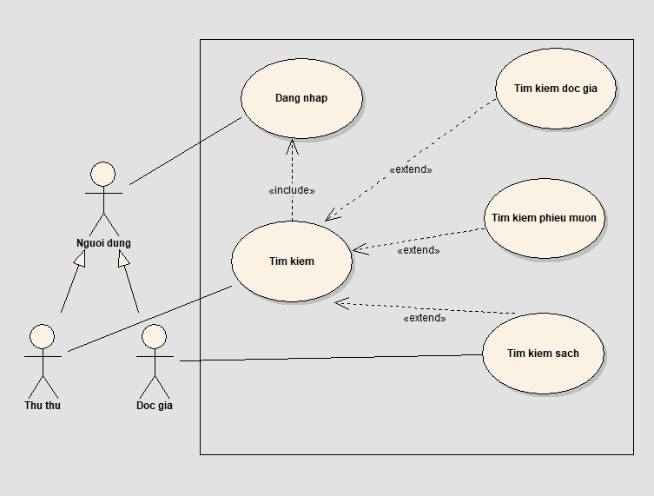

*Hình 11. Sơ đồ use case “Tìm kiếm”.*

* Đặc tả:

|  |  |
| --- | --- |
| **Use case** | **Nội dung** |
| Tên use case | Tìm kiếm. |
| Mô tả | Giúp thủ thư tìm kiếm sách, độc giả và phiếu mượn và giúp độc giả tra cứu sách. |
| Actor | Thủ thư, độc giả. |
| Điều kiện kích hoạt | Khi thủ thư chọn chức năng tìm kiêm trong form giao diện chính và độc giả chọn chức năng tìm kiếm trong giao diện dành cho độc giả. |
| Tiền điều kiện | Thủ thư (độc giả) phải đăng nhập trước đó. |
| Hậu điều kiện | Hiển thị danh sách kết quả tìm kiếm theo yêu cầu. |
| Luồng sự kiện chính | 1. Hệ thống hiển thị form Tìm kiếm. 2. Thủ thư chọn chức năng tìm kiếm theo tiêu chí có sẵn còn với độc giả thì chỉ chọn được chức năng tìm kiếm sách. 3. Màn hình hiển thị kết quả tìm kiếm. 4. Kết thúc use case. |
| Luồng sự kiện phụ | 1. Thủ thư (độc giả) thoát khỏi hệ thống. 2. Hệ thống thông báo lỗi kết nối CSDL, không tìm thấy kết quả cần tìm. |

*Hình 13. Sơ đồ Package cho phần Back End.*

1. **Mô hình hóa biểu đồ hoạt động (Activity Diagram)**
   1. **Sơ đồ hoạt động “Đăng nhập”**

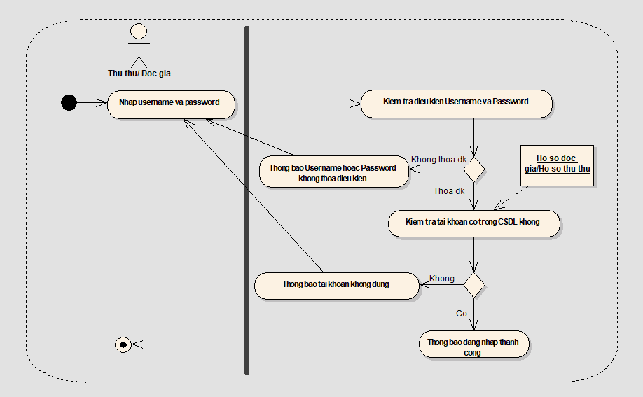

*Hình 14. Sơ đồ hoạt động đăng nhập.*

* 1. **Sơ đồ hoạt động “Đăng ký tài khoản”**

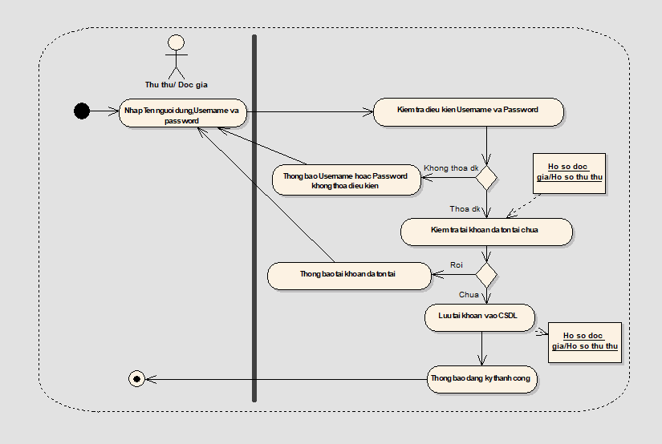

*Hình 15. Sơ đồ hoạt động đăng ký tài khoản.*

* 1. **Sơ đồ hoạt động “Đổi mật khẩu”**

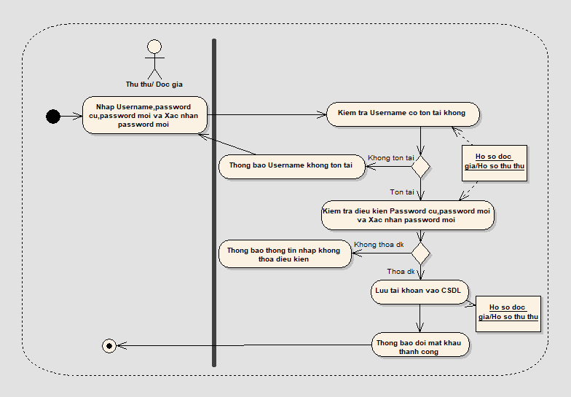

*Hình 16. Sơ đồ hoạt động đổi mật khẩu.*

* 1. **Sơ đồ hoạt động “Tạo thẻ độcgiả”**

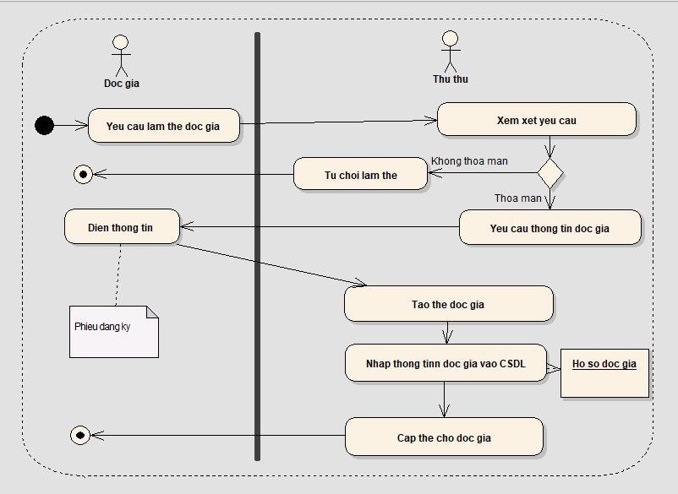

*Hình 17. Sơ đồ hoạt động tạo thẻ độc giả.*

* 1. **Sơ đồ hoạt động “Sửa độc giả”**

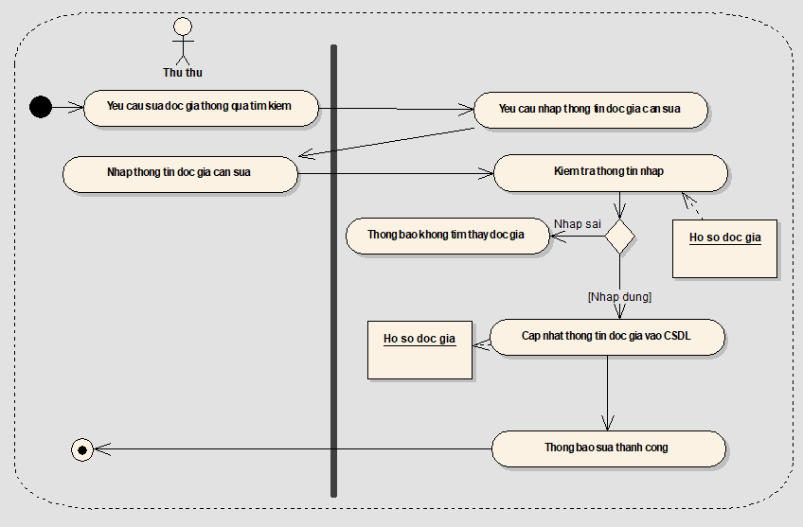

*Hình 18. Sơ đồ hoạt động sửa độc giả*

* 1. **Sơ đồ hoạt động “Xóa độc giả”**

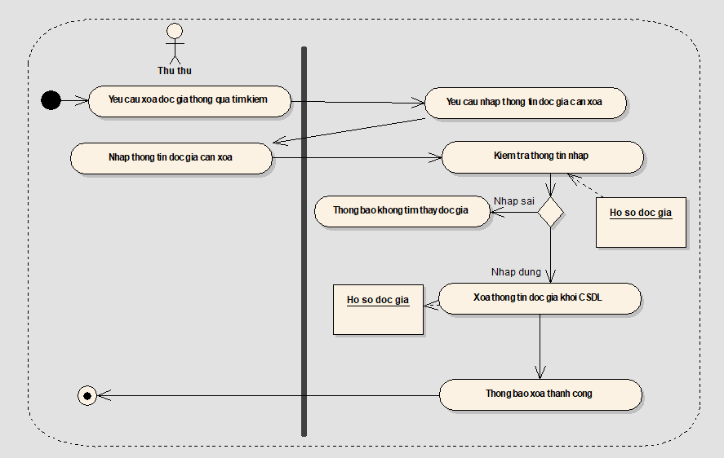

*Hình 19. Sơ đồ hoạt động xóa độc giả.*

* 1. **Sơ đồ hoạt động “Thêm sách”**

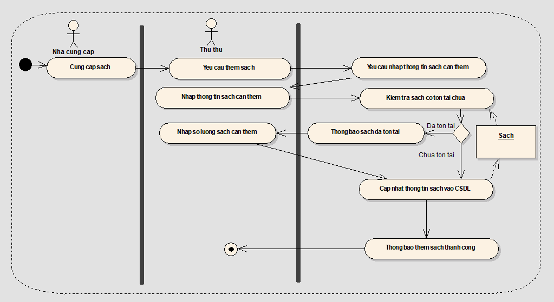

*Hình 20. Sơ đồ hoạt động.*

* 1. **Sơ đồ hoạt động “Xóa sách”**

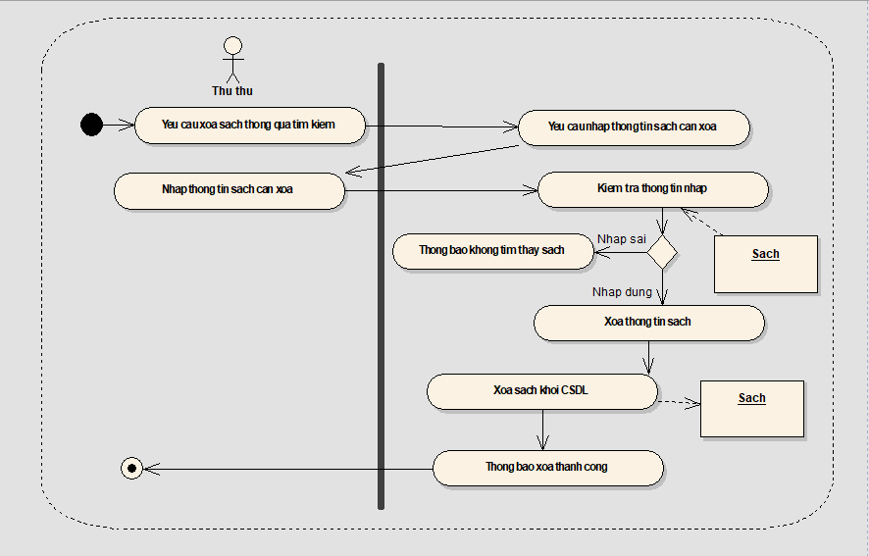

*Hình 21. Sơ đồ hoạt động xóa sách.*

* 1. **Sơ đồ hoạt động “Sửa sách”**

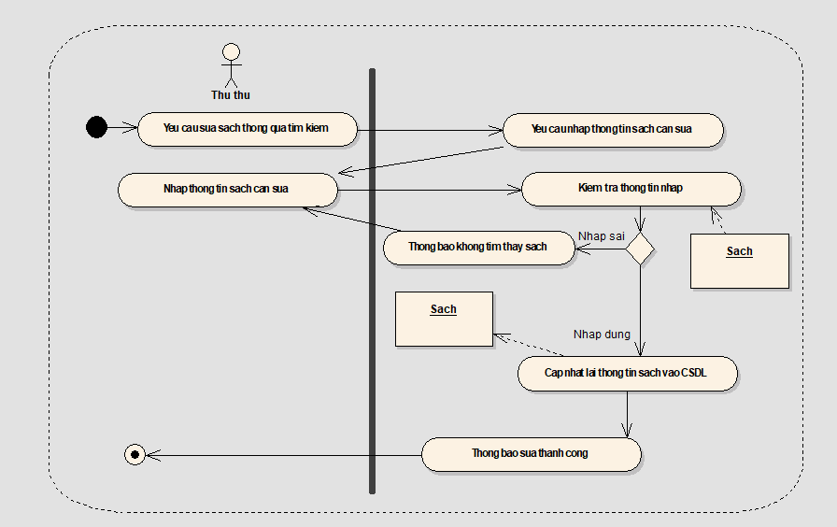

*Hình 22. Sơ đồ hoạt động sửa sách*

* 1. **Sơ đồ hoạt động “Mượn sách”**

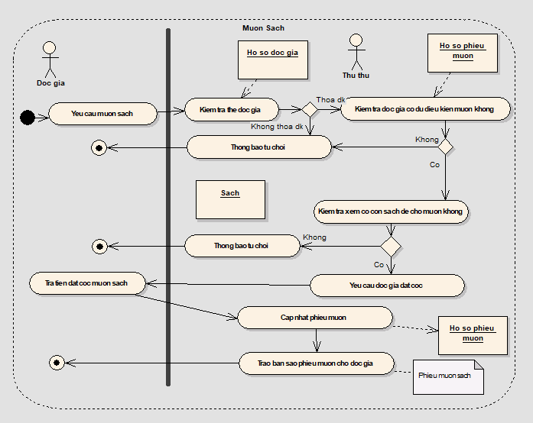

*Hình 23. Sơ đồ hoạt động mượn sách.*

* 1. **Sơ đồ hoạt động “Trả sách”**

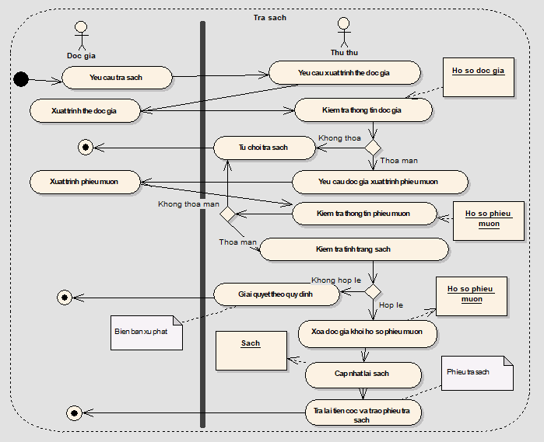

*Hình 24. Sơ đồ hoạt động trả sách.*

* 1. **Sơ đồ hoạt động “Gia hạn sách”**

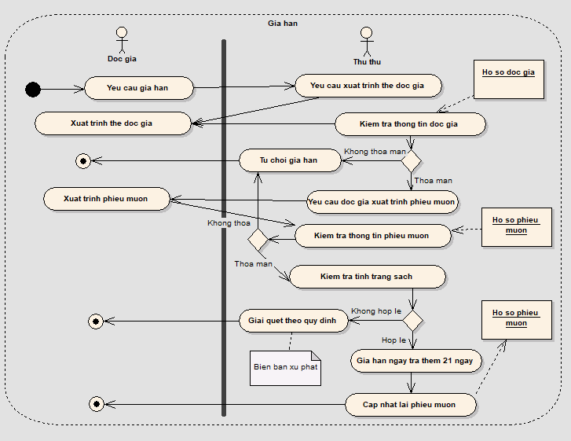

*Hình 25. Sơ đồ hoạt động gia hạn sách.*

* 1. **Sơ đồ hoạt động “Thống kê”**

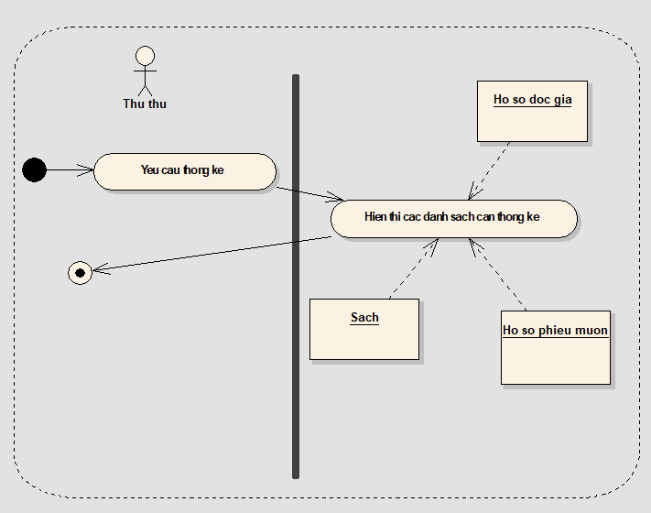

*Hình 26. Sơ đồ hoạt động thống kê.*

* 1. **Sơ đồ hoạt động “Tìm kiếm”**

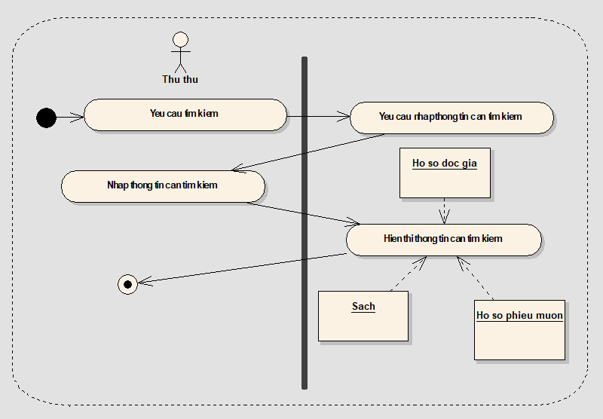

*Hình 27. Sơ đồ hoạt động tìm kiếm.*

1. **Mô hình hóa biểu đồ tuần tự (Squence Diagram)**
   1. **Sơ đồ tuần tự “Đăng nhập”**

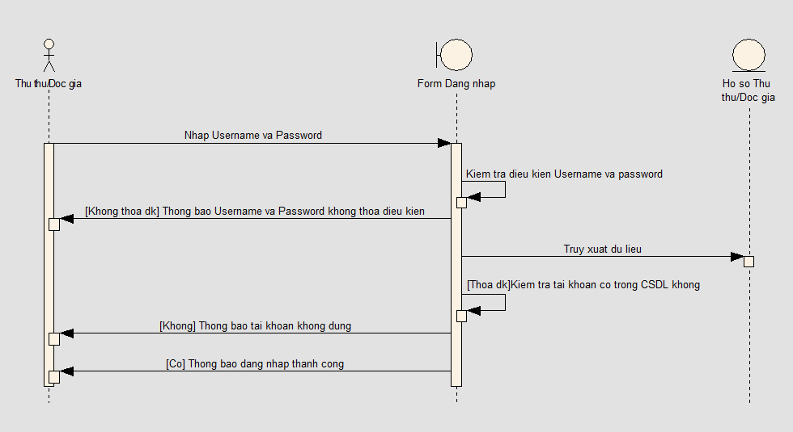

*Hình 28. Sơ đồ tuần tự đăng nhập.*

* 1. **Sơ đồ tuần tự “Đăng ký tài khoản”**

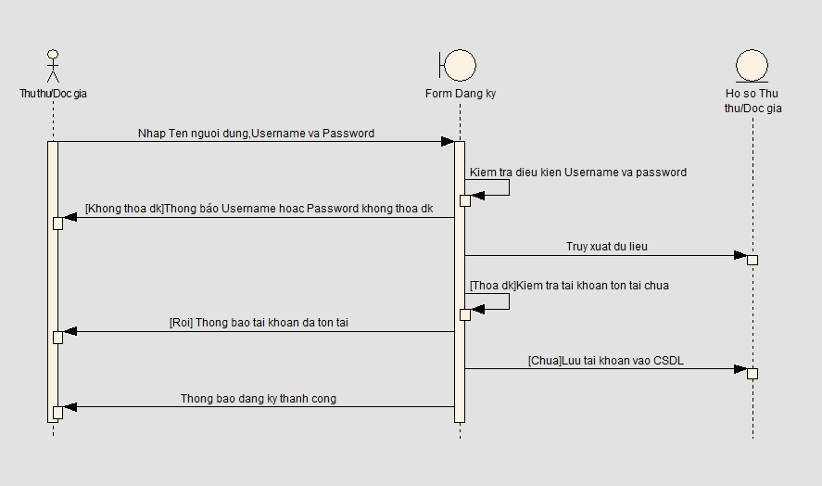

*Hình 29. Sơ đồ tuần tự đăng ký tài khoản.*

* 1. **Sơ đồ tuần tự “Đổi mật khẩu”**

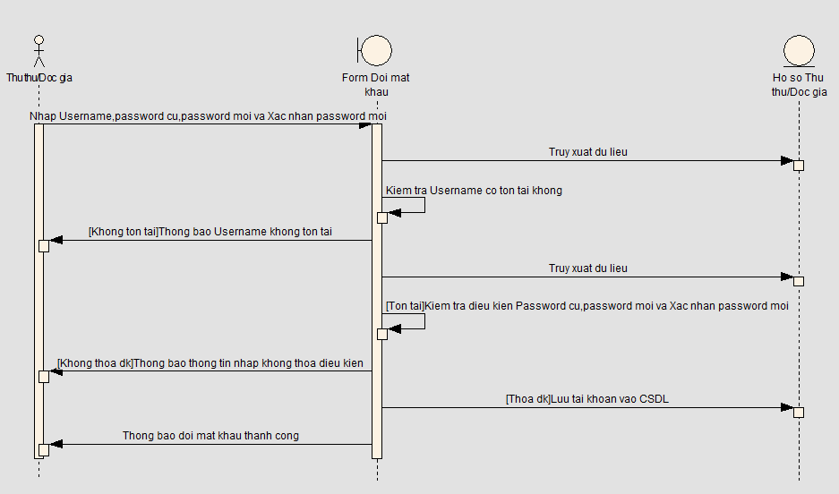

*Hình 30. Sơ đồ tuần tự đổi mật khẩu.*

* 1. **Sơ đồ tuần tự “Thêm độc giả”**

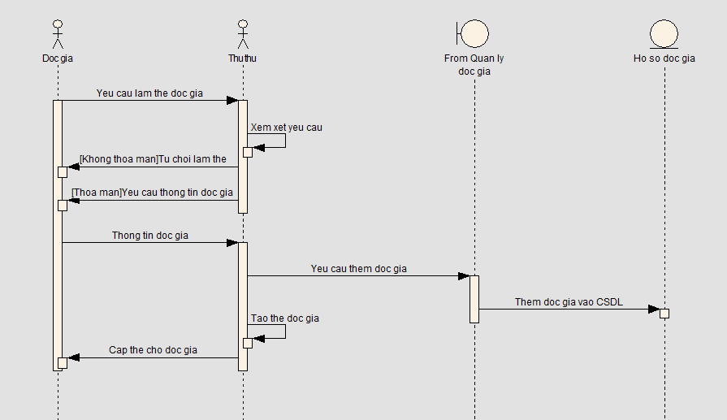

*Hình 31. Sơ đồ tuần tự thêm độc giả.*

* 1. **Sơ đồ tuần tự “Sửa độc giả”**

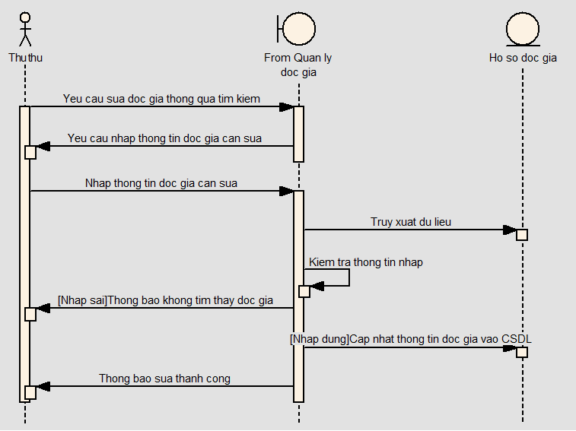

*Hình 32. Sơ đồ tuần tự sửa độc giả.*

* 1. **Sơ đồ tuần tự “Xóa độc giả”**

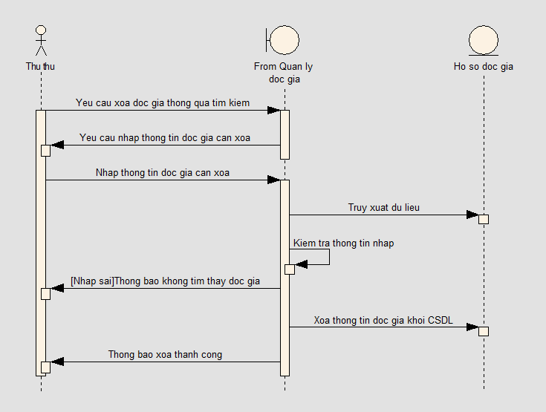

*Hình 33. Sơ đồ tuần tự xóa độc giả.*

* 1. **Sơ đồ tuần tự “Thêm sách”**

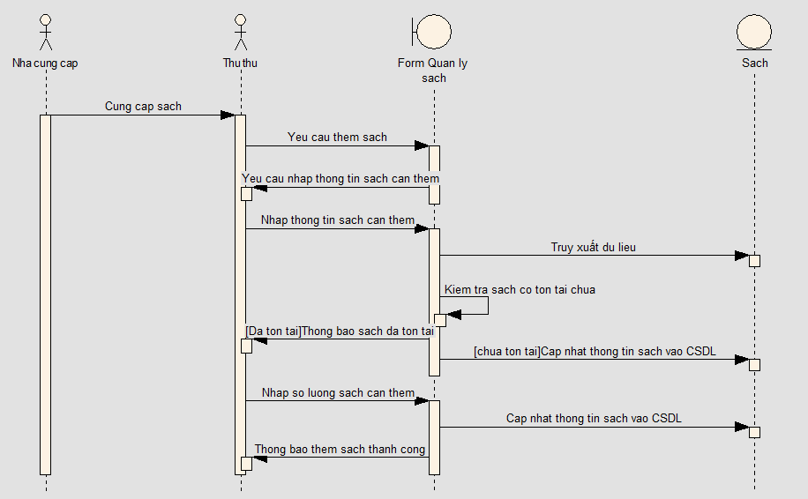

*Hình 34. Sơ đồ tuần tự thêm sách.*

* 1. **Sơ đồ tuần tự “Xóa sách”**

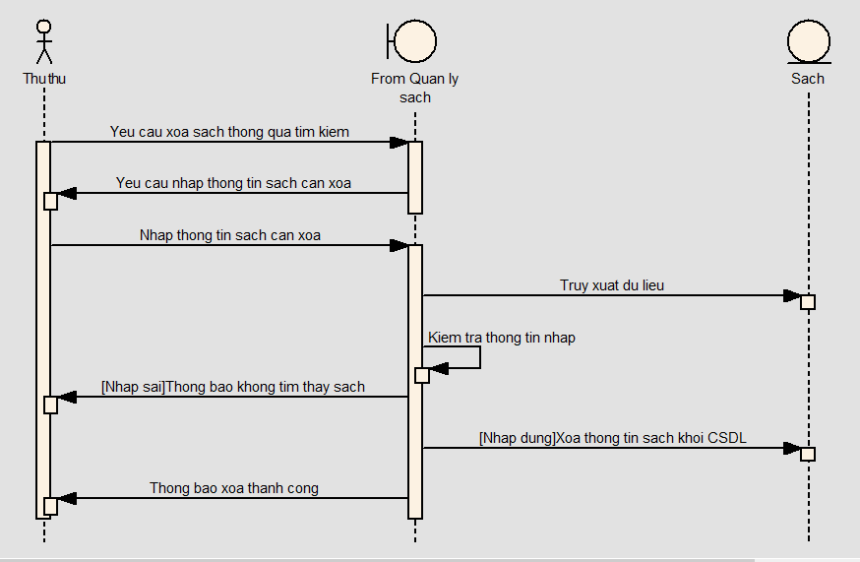

*Hình 35. Sơ đồ tuần tự xóa sách.*

* 1. **Sơ đồ tuần tự “Sửa sách”**

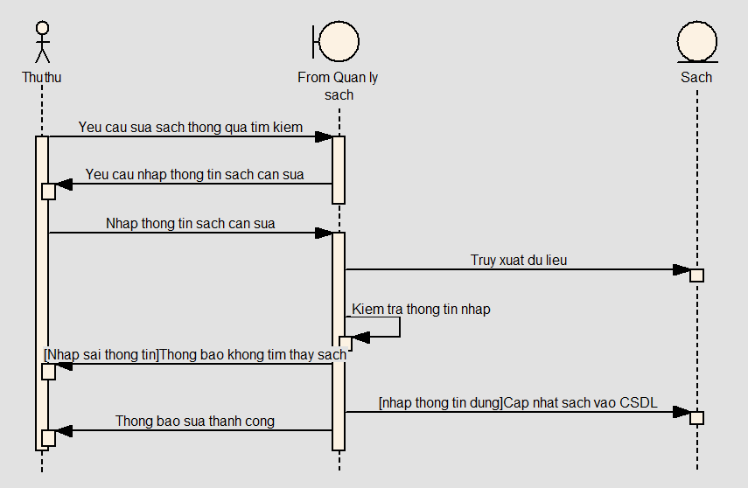

*Hình 36. Sơ đồ tuần tự sửa sách.*

* 1. **Sơ đồ tuần tự “Mượn sách”**

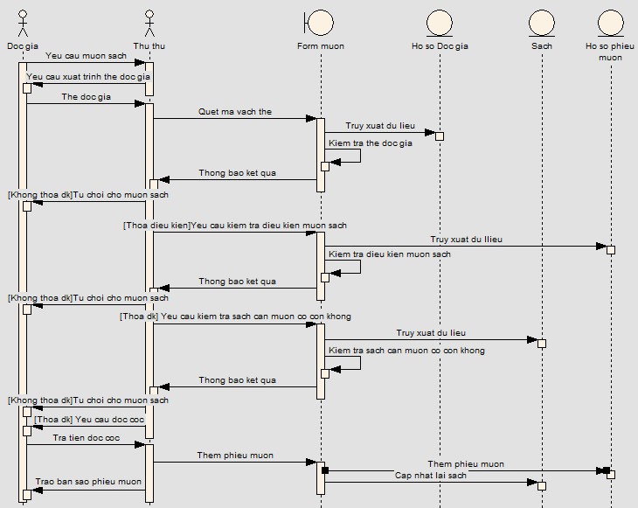

*Hình 37. Sơ đồ tuần tự mượn sách.*

* 1. **Sơ đồ tuần tự “Trả sách”**

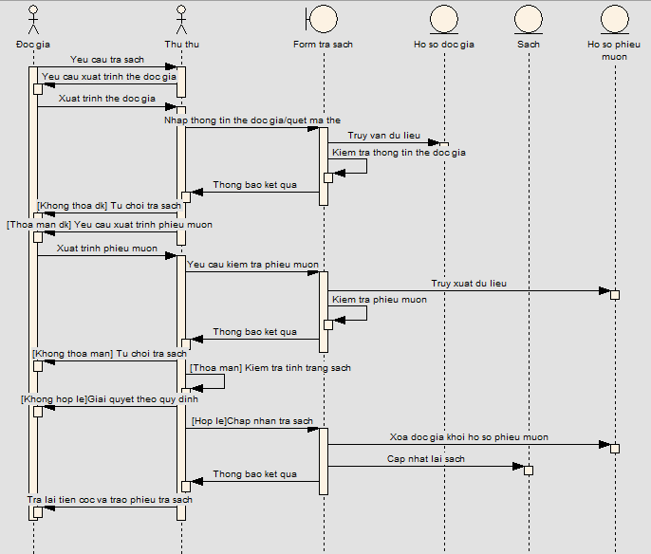

*Hình 38. Sơ đồ tuần tự trả sách.*

* 1. **Sơ đồ tuần tự “Gia hạn”**

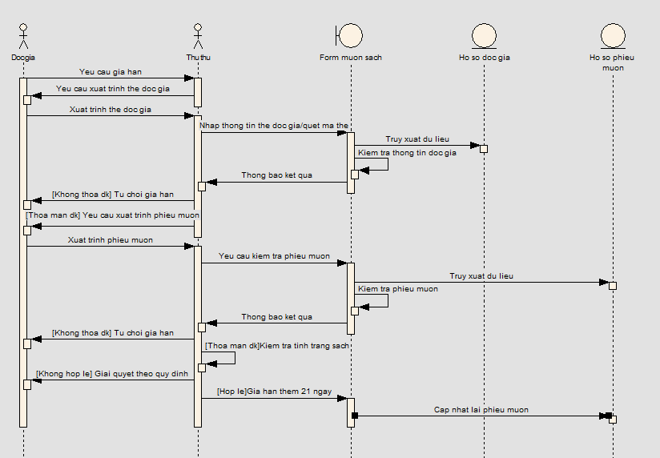

*Hình 39. Sơ đồ tuần tự gia hạn sách.*

* 1. **Sơ đồ tuần tự “Thống kê”**

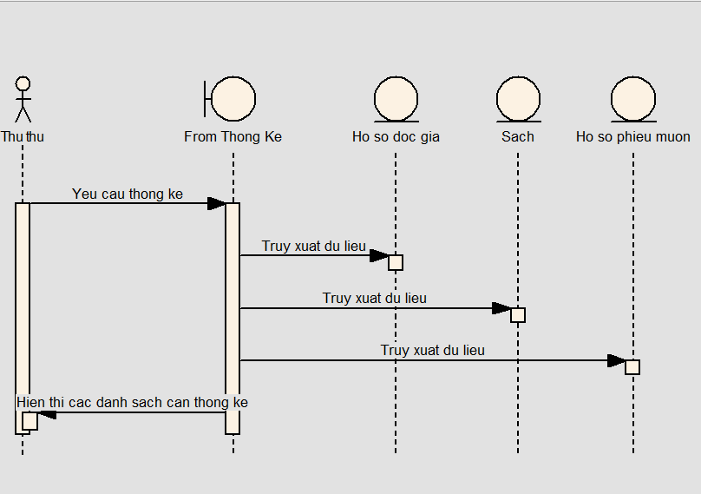

*Hình 40. Sơ đồ tuần tự thống kê.*

* 1. **Sơ đồ tuần tự “Tìm kiếm”**

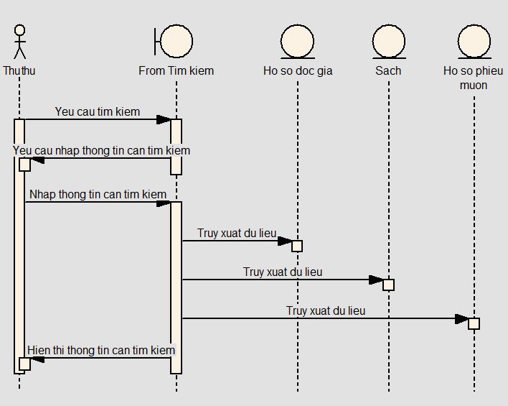

*Hình 41. Sơ đồ tuần tự t*ìm kiếm.

# **PHẦN III: Xây dựng phần mềm**

**1.Mô Hình Cơ sở dữ liệu**

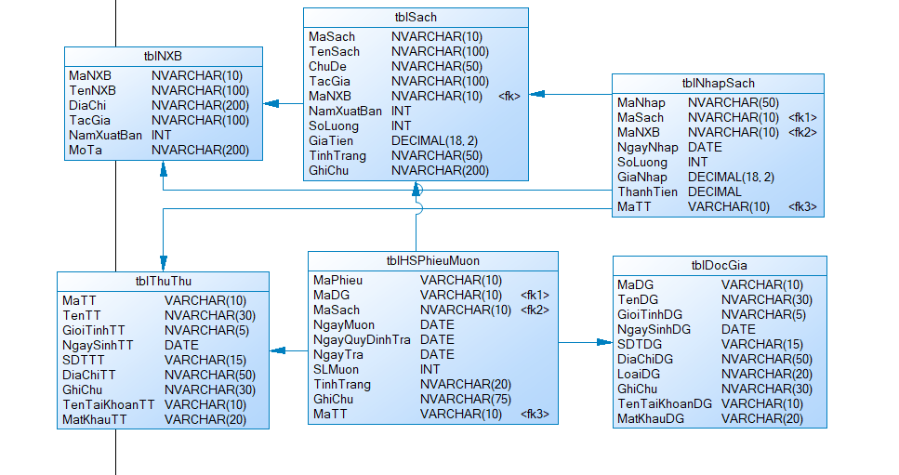  
Mô hình vật lý ERD

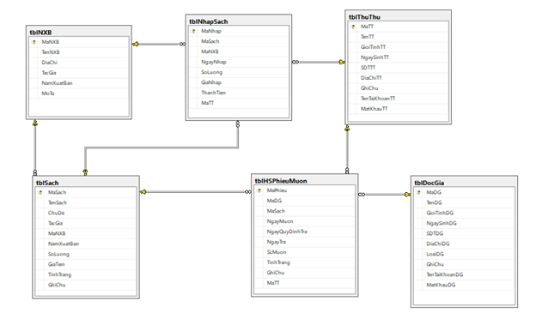

sơ đồ diagram

**2.Giao diện phần mềm**

Form đang nhập

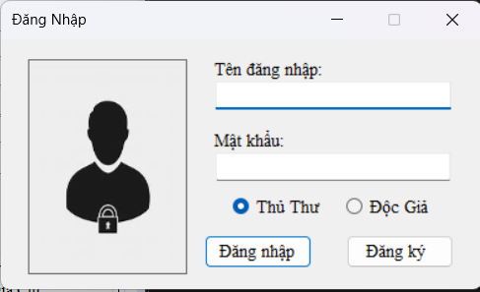

Form giao diện chính   
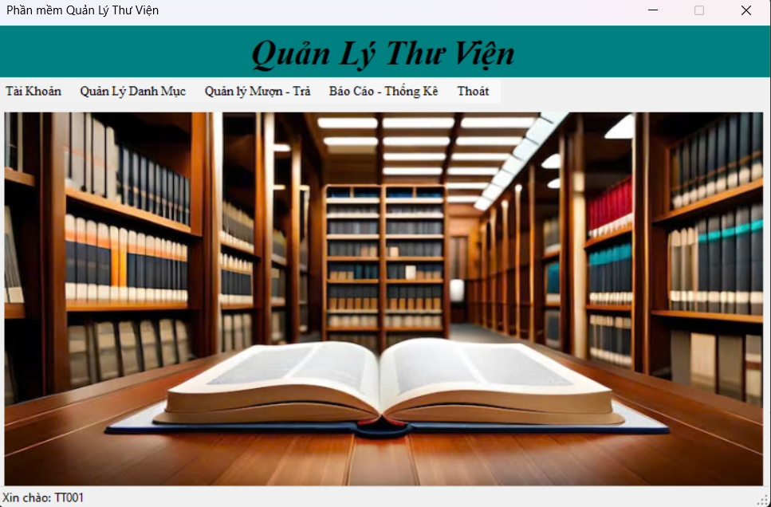

Form quản lý sách  
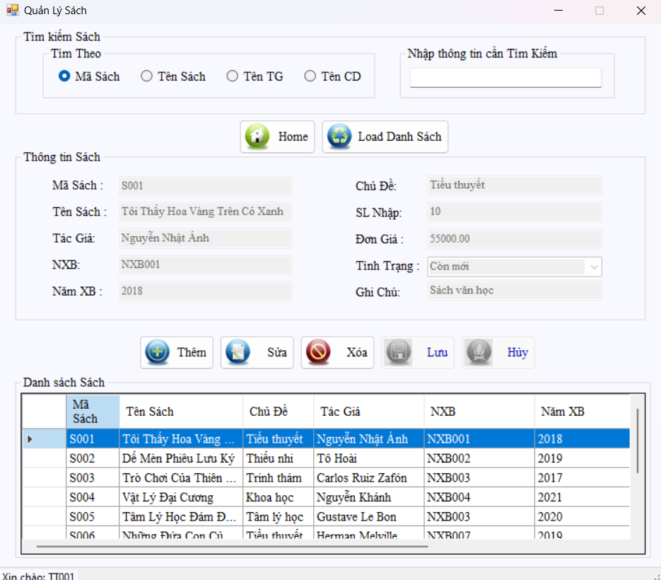

Form nhập sách

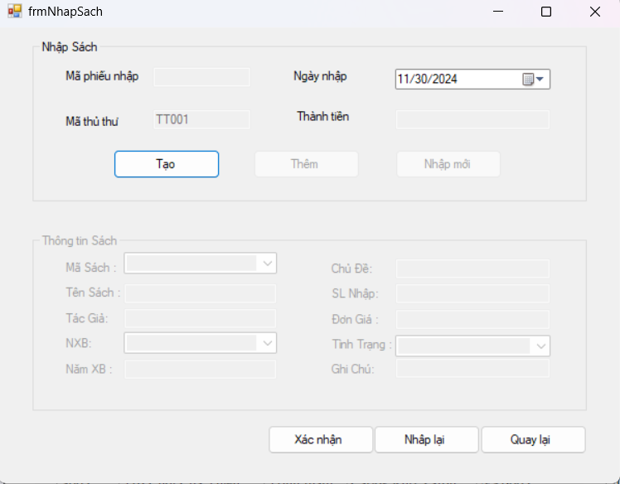

From quản lý mượn trả

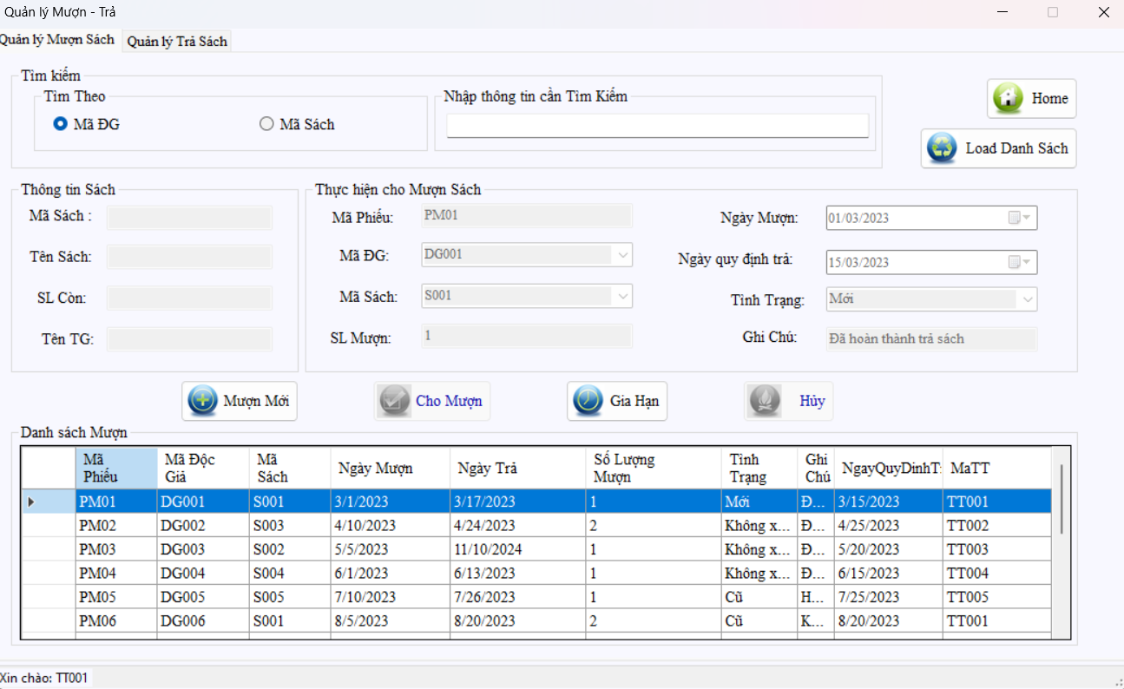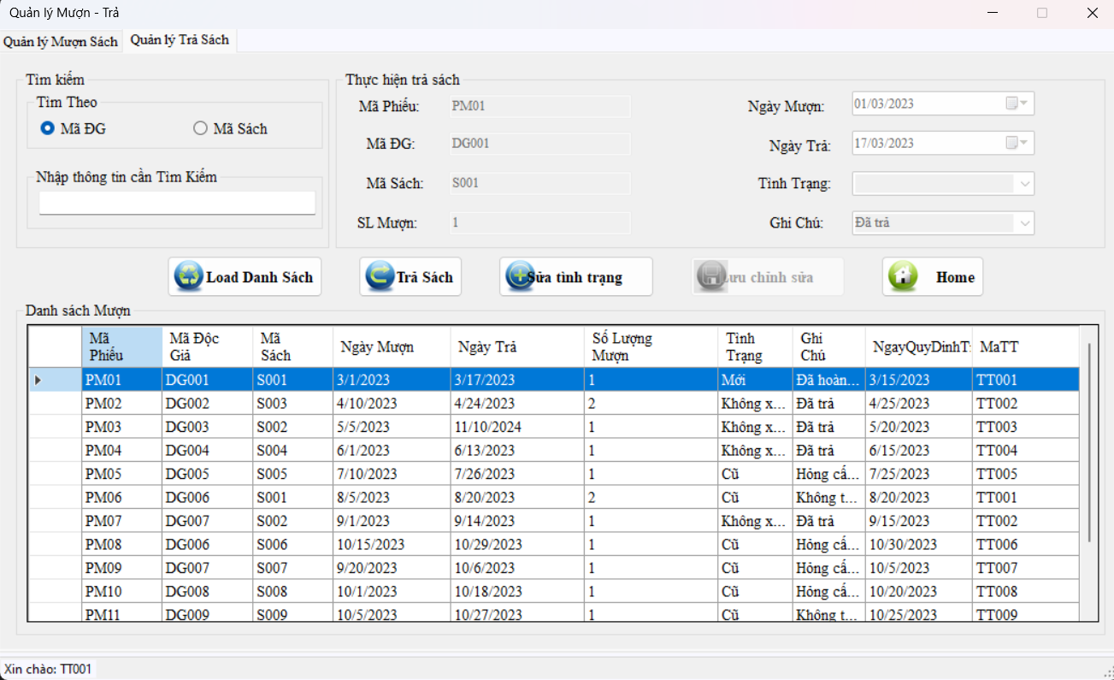

Form quản lý độc giả 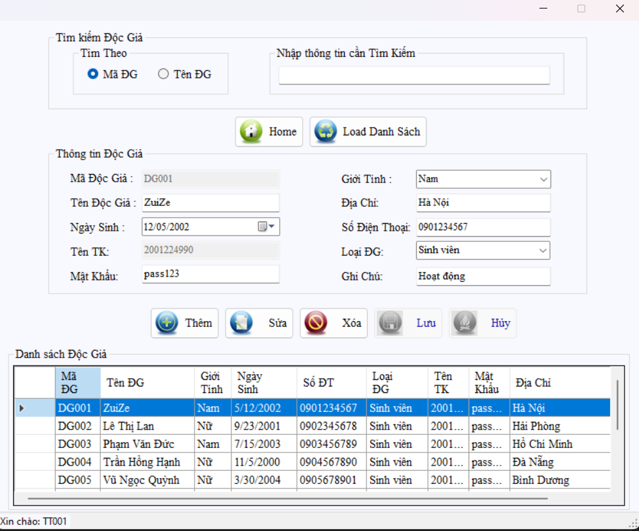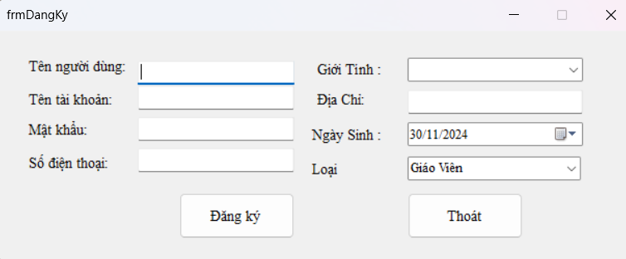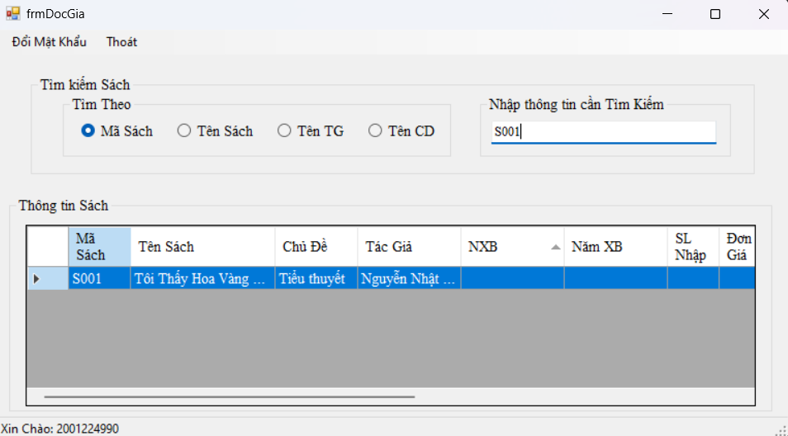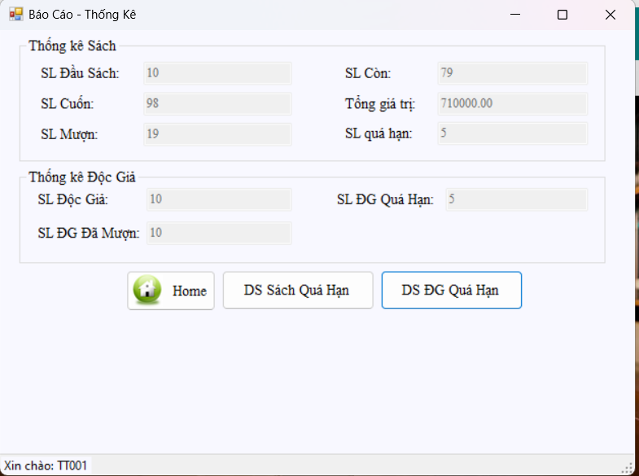

# **PHẦN IV: PHÂN CÔNG NHIỆM VỤ**

**BIÊN BẢN HỌP NHÓM**

(*V/v Phân công công việc /Đánh giá hoàn thành /Họp nhóm định kỳ 1)*

**1. Thời gian, địa điểm, thành phần tham dự.**

**1.1. Thời gian: 9h00(22/9/2024)**

**1.2. Địa điểm: Thư Viện Trường**

**1.3. Thành phần tham dự:**

+ Chủ trì: Trần Văn Minh Tiến

+ Tham dự: 3

**2. Nội dung cuộc họp**

**2.1. Công việc các thành viên như sau* (Bắt buộc không được để trống)**

**Công việc chung : Bàn bạc thống nhất ý kiến về các chức năng ,cách giải quyết vấn đề**

|  |  |  |  |  |  |  |  |
| --- | --- | --- | --- | --- | --- | --- | --- |
| **STT** | **MSSV** | **Họ** | **Tên** | **Đóng góp tỷ lệ %** | **Nhóm** | **Nhiệm vụ phân công** | **Nhóm đánh giá mức độ hoàn thành công việc phân công** |
| 1 | 2001224395 | Trần Văn Minh | Tiến | 100% | 8 | Phân chia công việc | Hoàn thành |
| 2 | 2001225919 | Nguyễn Quốc | Vương | 100% | 8 | Đóng góp ý kiến | Hoàn thành |
| 3 | 2001224990 | Nguyễn Duy | Thông | 100% | 8 | Đóng góp ý kiến | Hoàn thành |

**2.2. Ý kiến của các thành viên:** Đề nghị ghi rõ ý kiến của từng thành viên, đồng ý hay không đồng ý với ý kiến của nhóm trưởng, hoặc phản biện với các ý kiến của các thành viên khác,...

**2.3. Kết luận cuộc họp**

Thống nhất lại nội dung cuộc họp sau khi có ý kiến của từng thành viên

|  |  |
| --- | --- |
| **Thư ký**  **(Ký và ghi rõ họ tên)** | **Chủ trì**  **(Ký và ghi rõ họ tên)** |

Cuộc họp đi đến thống nhất và kết thúc lúc ..11.. giờ..00.. phút cùng ngày

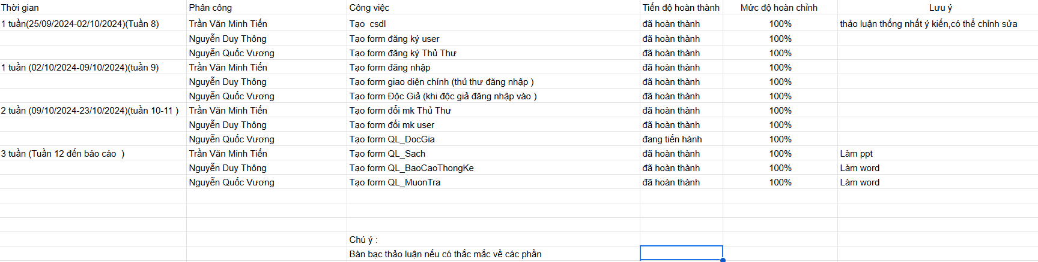  
[Link phân công công việc cụ thể](mailto:https://docs.google.com/spreadsheets/d/1z69GaEKzyMMB0eHbzeJTcr14lBKKVhKtufF-hQlyrUI/edit?usp=sharing)